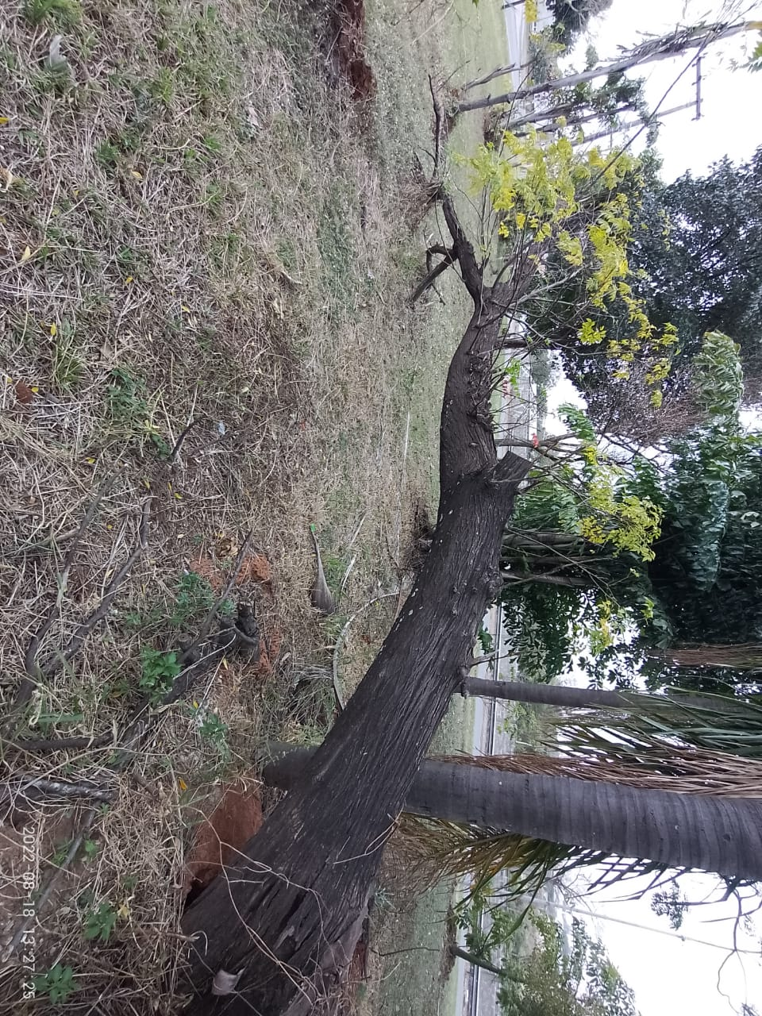
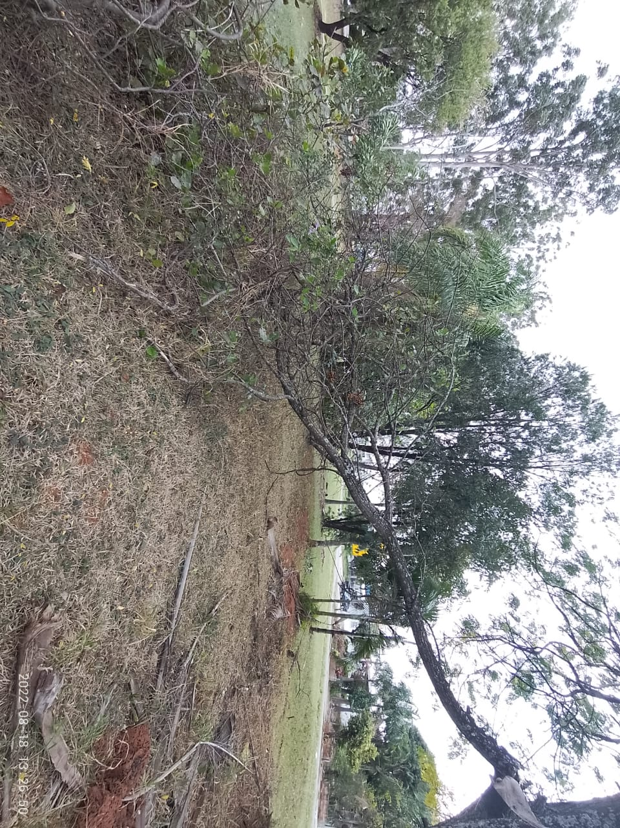

ASSUNTO: INDICO AO EXMO. SR. PREFEITO MUNICIPAL DR. PAULO DE OLIVEIRA E SILVA, POR INTERMÉDIO DA SECRETARIA COMPETENTE, QUE SEJA REALIZADO A RETIRADA DE TRONCOS E GALHOS NO CANTEIRO CENTRAL DA RUA PADRE ROQUE.

DESPACHO:

SALA DAS SESSÕES ____/____/_____

PRESIDENTE DA MESA

INDICAÇÃO Nº DE 2022

SENHORA PRESIDENTE,
SENHORAS E SENHORES VEREADORES,

INDICO ao Exmo. Sr. Prefeito Municipal Dr. Paulo de Oliveira e Silva, por intermédio da secretaria competente, a colocação de placas indicativas de trânsito no local supracitado.

Sala das Sessões “VEREADOR SANTO RÓTOLLI”, em 26 de agosto de 2022.

ADEMIR SOUZA FLORETTI JUNIOR
VEREADOR


